深医保发〔2024〕13号

深圳市医疗保障局转发广东省医疗保障局

关于开展医疗服务价格规范治理

（第三批）的通知

相关医疗机构：

现将《广东省医疗保障局关于开展医疗服务价格规范治理（第三批）的通知》（粤医保函〔2024〕281号，见附件1）转发给你们，我市“镇痛泵体内置入术”等8项医疗服务价格项目的政府指导价详见附件2，请一并遵照执行。

本通知自2024年12月30日起执行。

附件：1.广东省医疗保障局关于开展医疗服务价格规范治理（第三批）的通知（粤医保函〔2024〕281号）

2.深圳市“镇痛泵体内置入术”等医疗服务项目价格表

深圳市医疗保障局

2024年12月12日

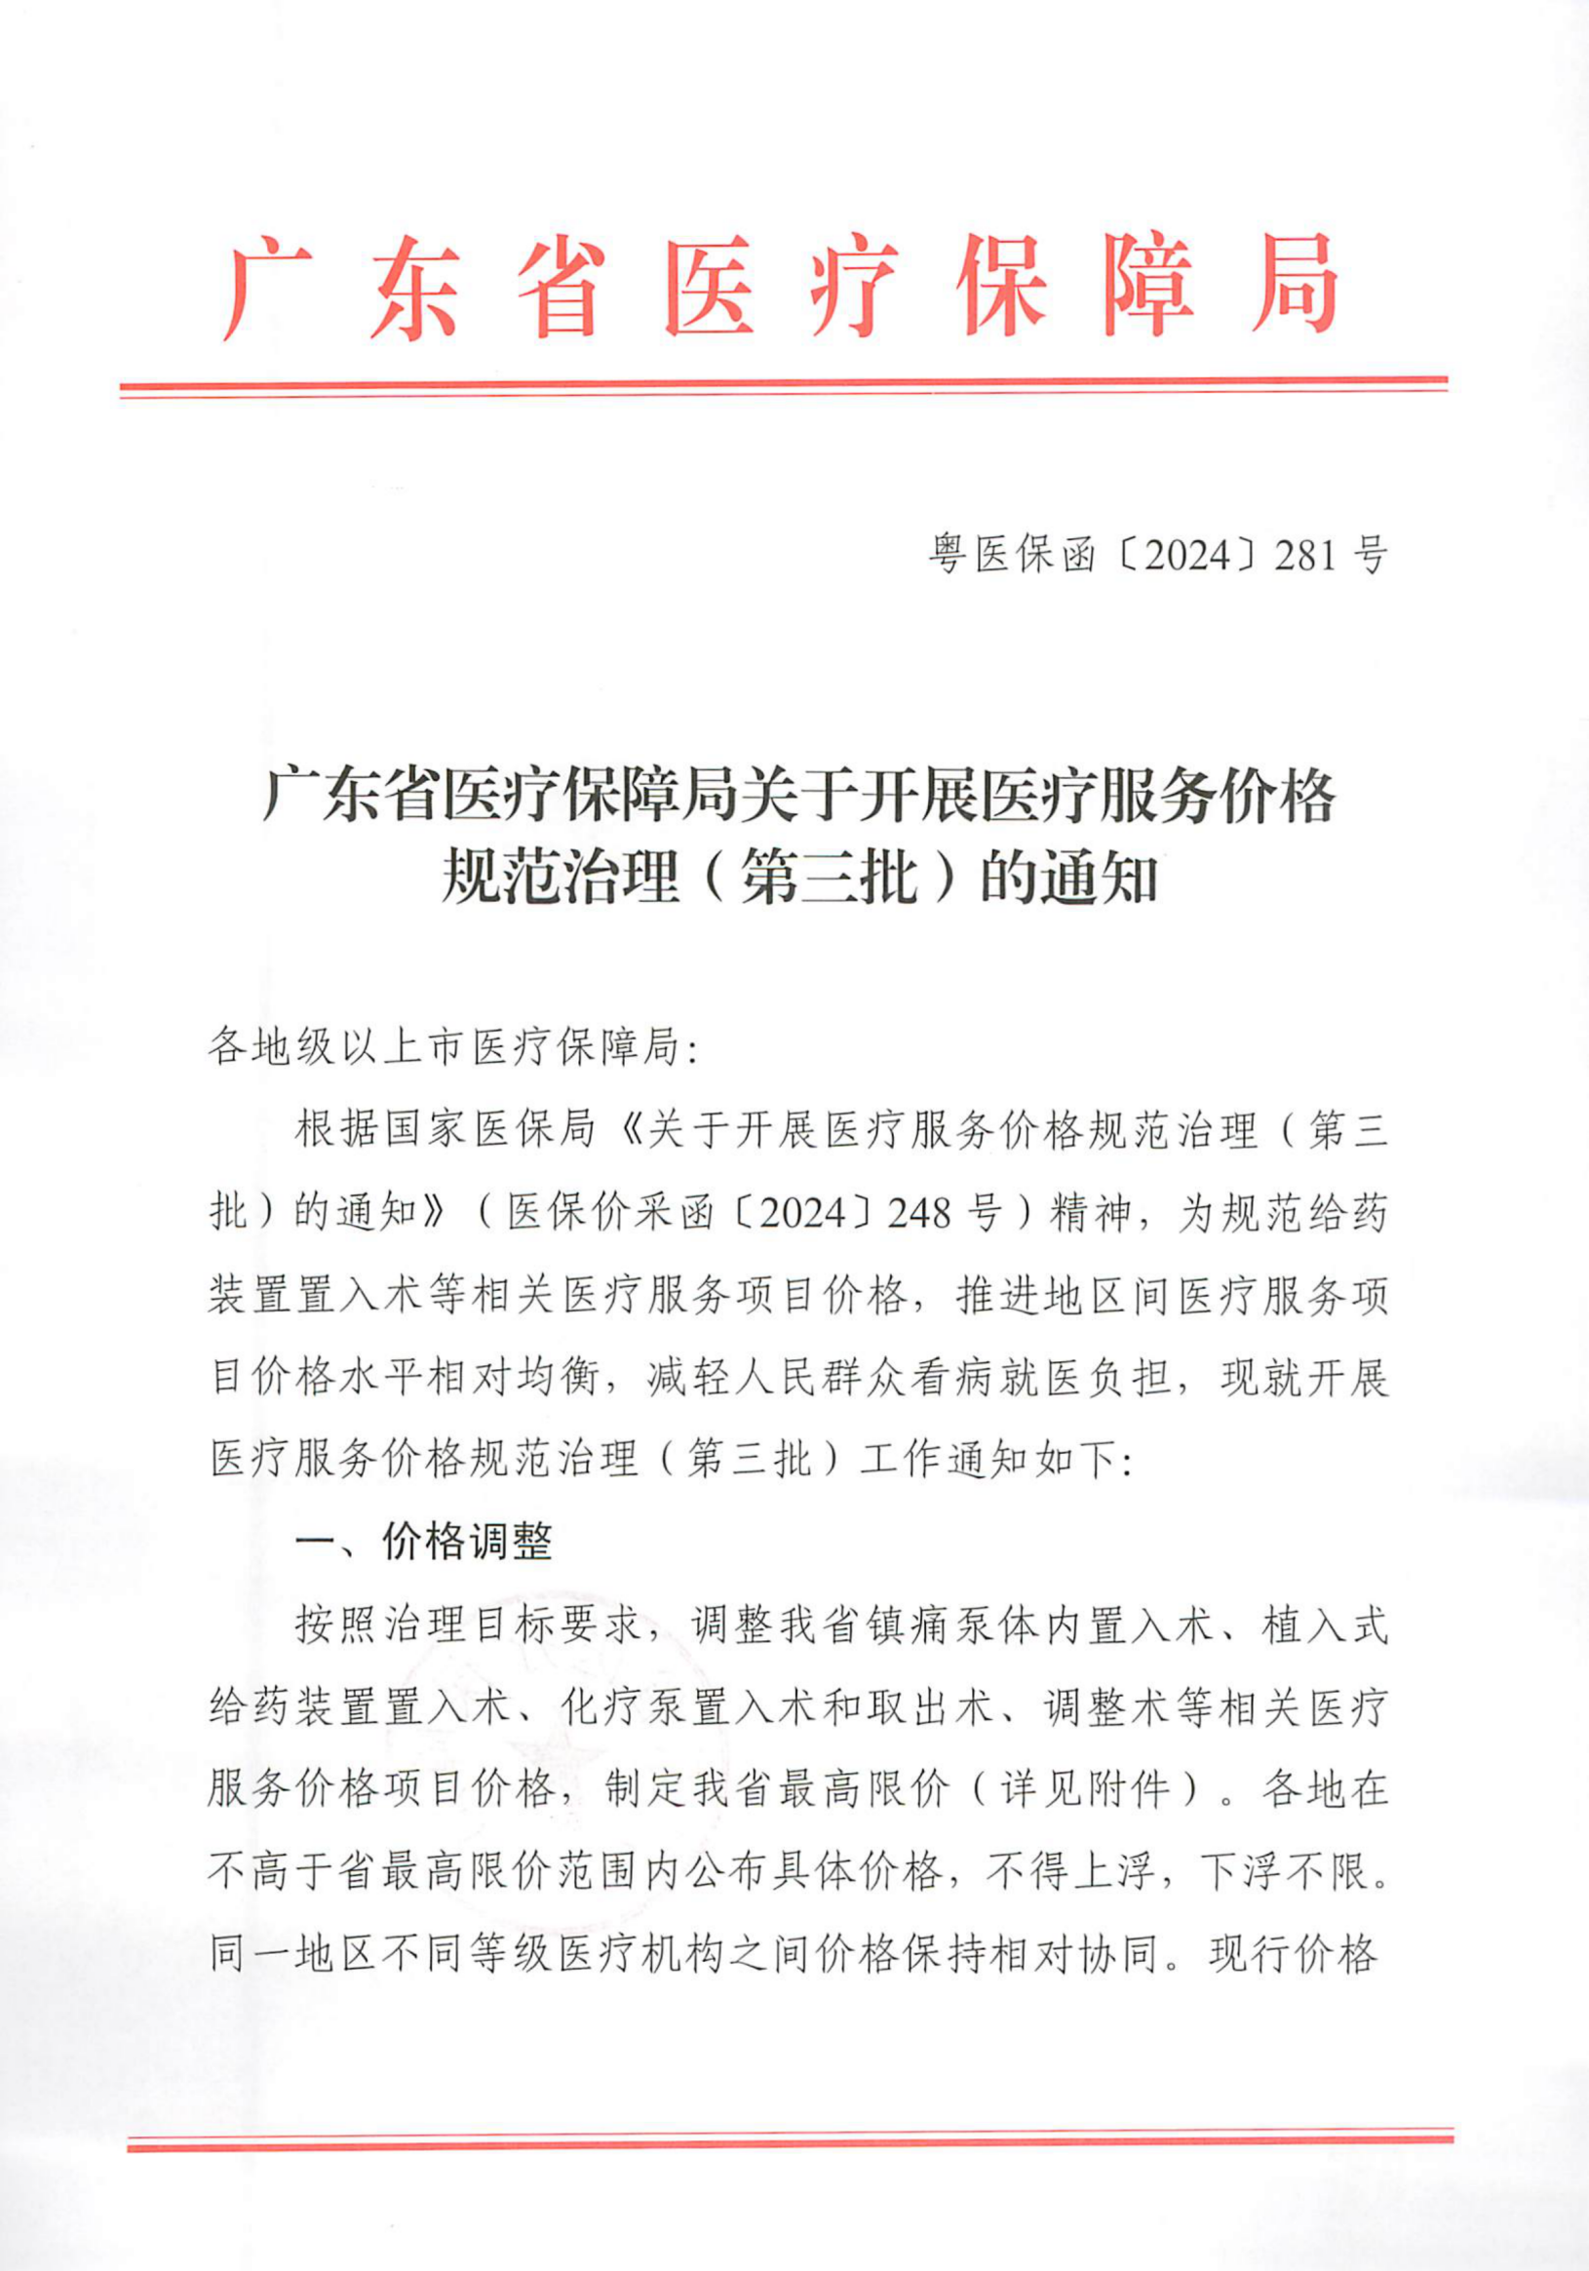附件1

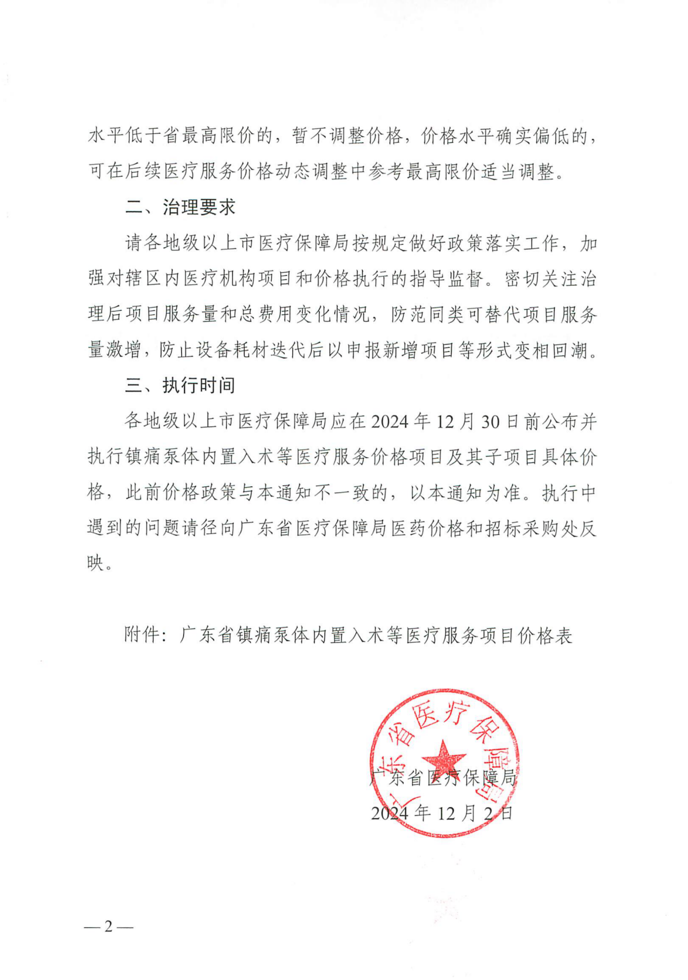

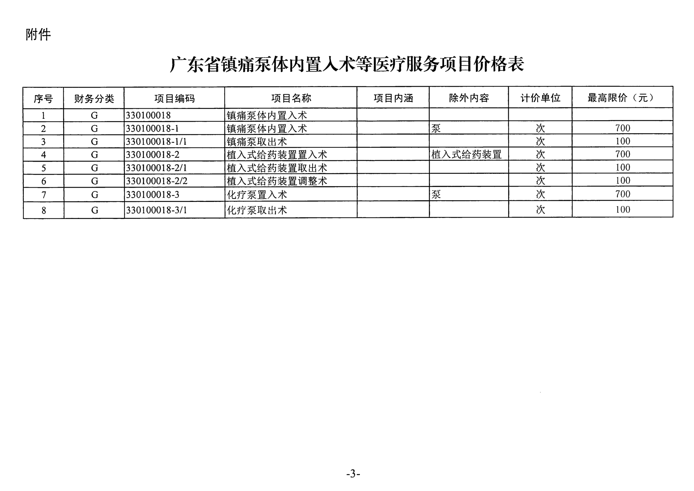



附件2

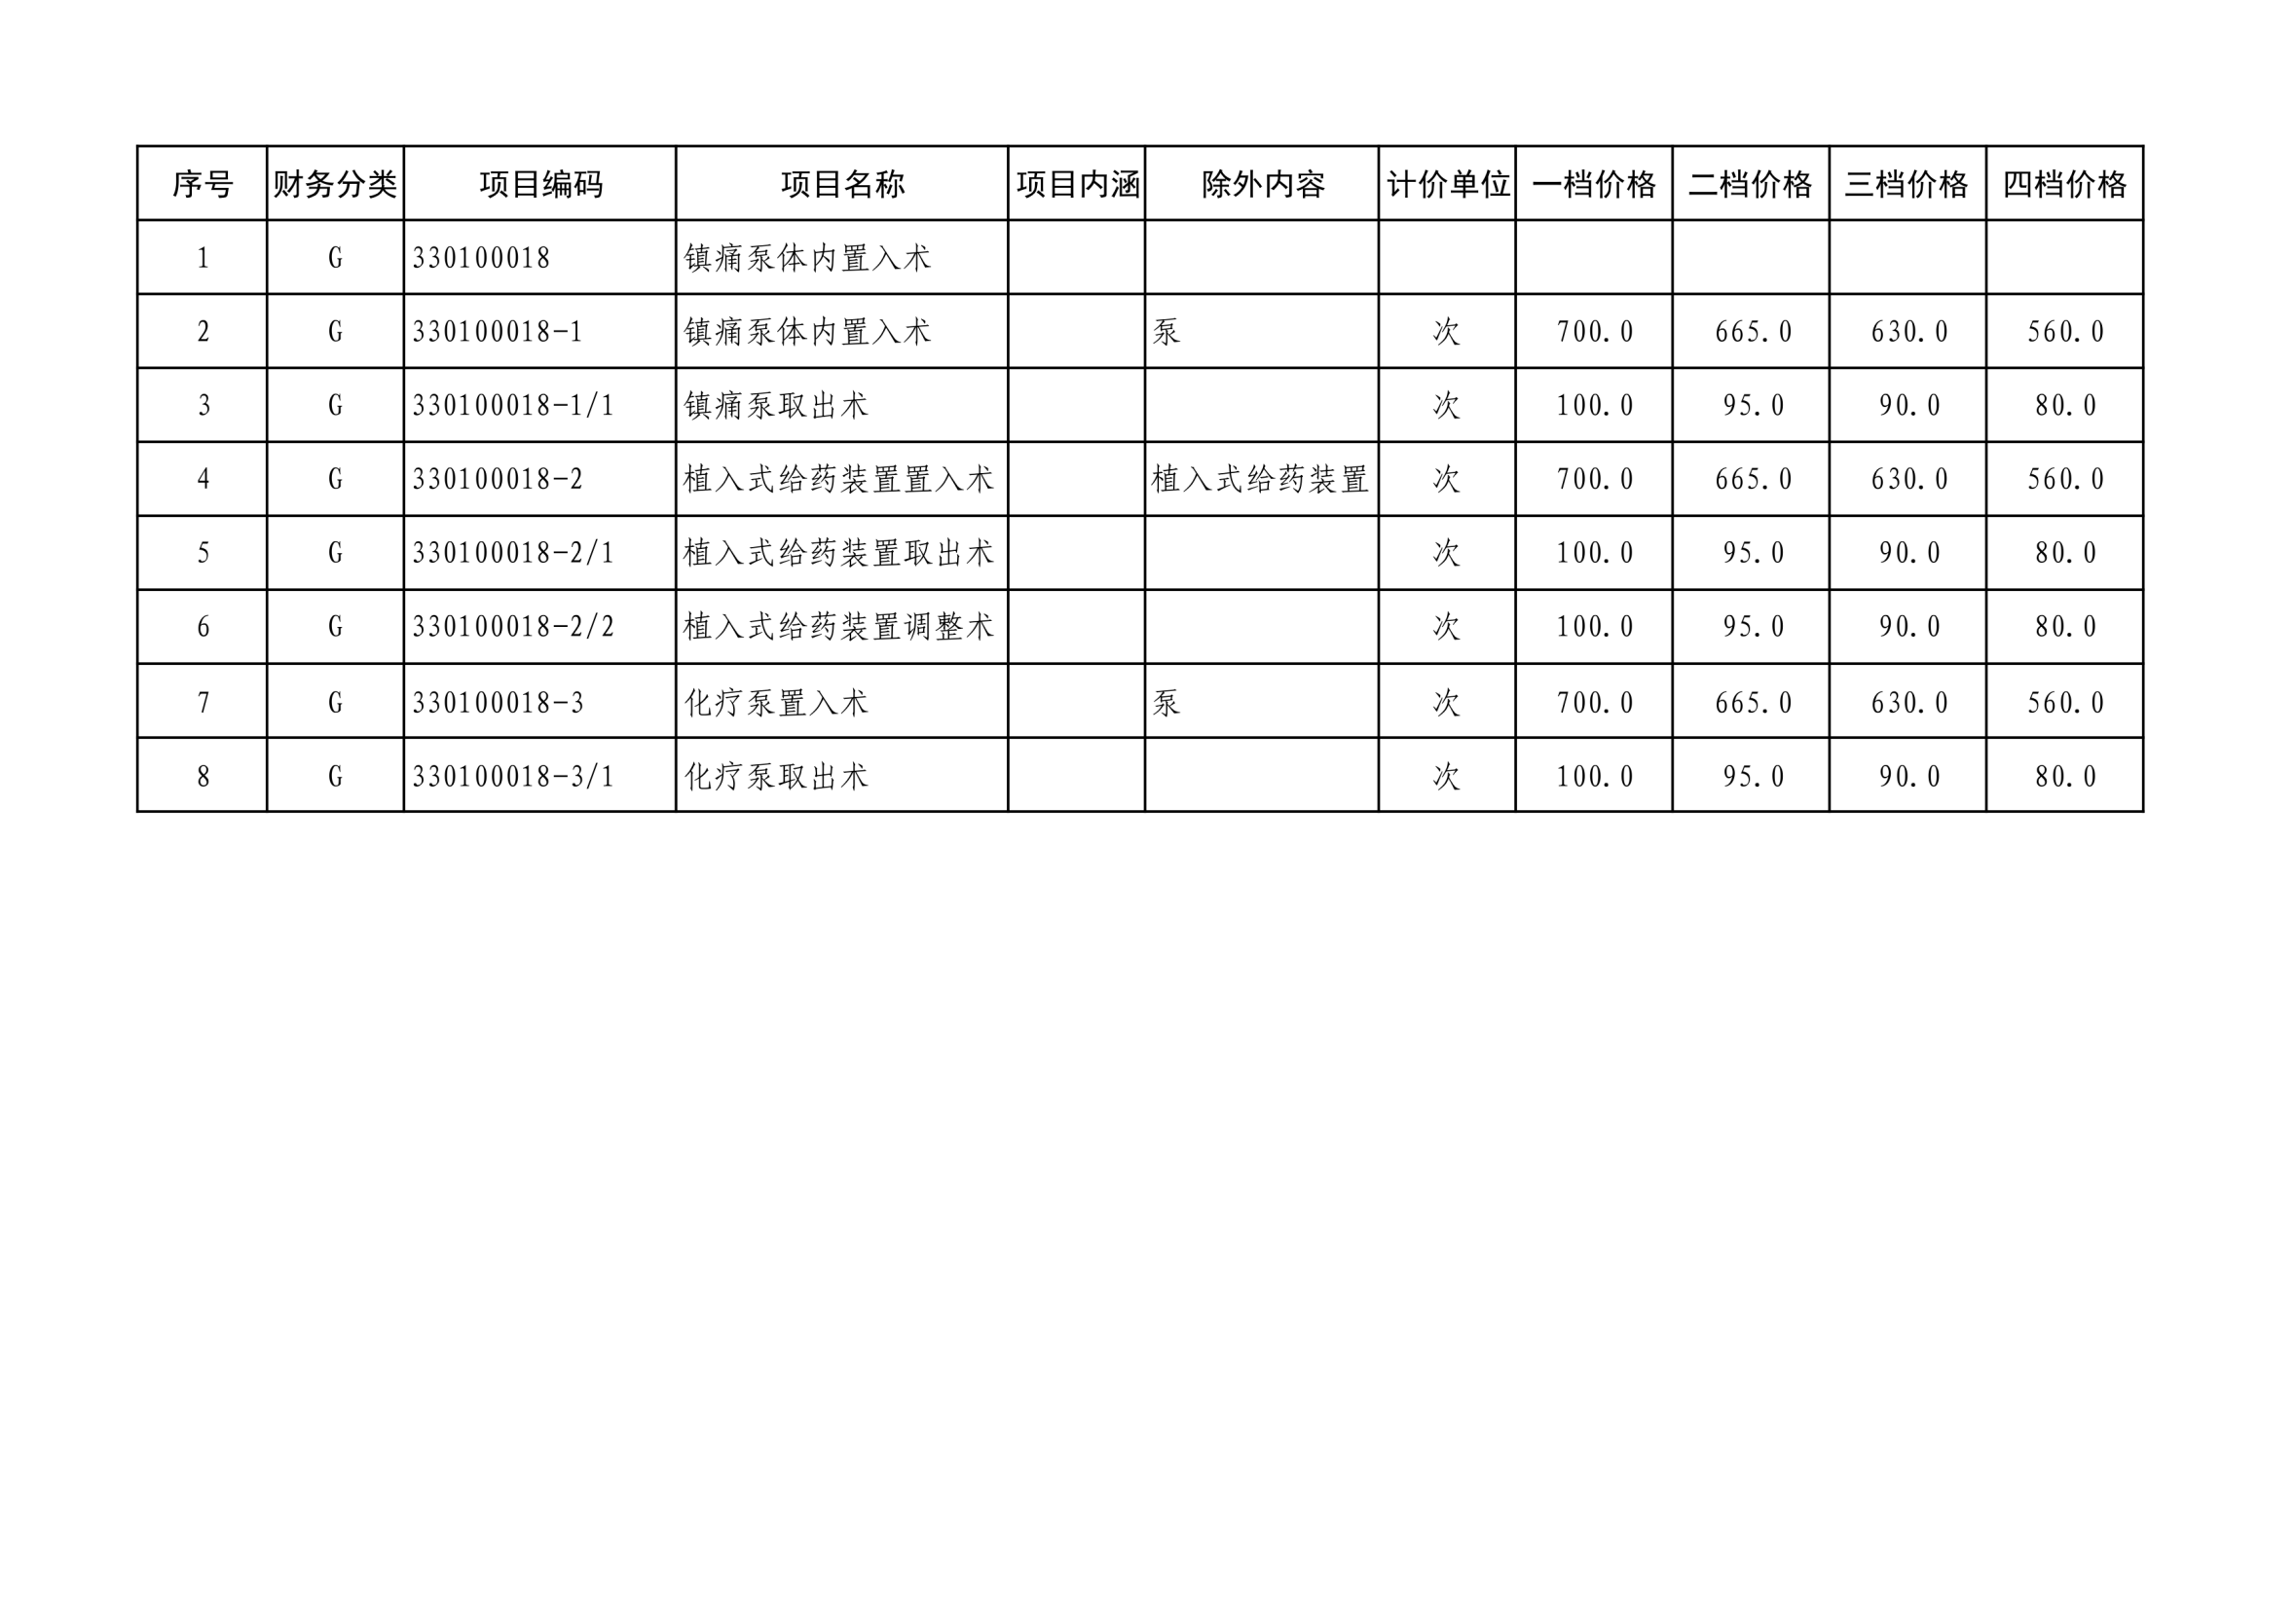深圳市“镇痛泵体内置入术”等医疗服务项目价格表

公开方式：主动公开

|  |  |
| --- | --- |
| 抄送：省医疗保障局，市人力资源保障局、市卫生健康委、市市场监管局。 | |
| 深圳市医疗保障局办公室 | 2024年12月13日印发 |